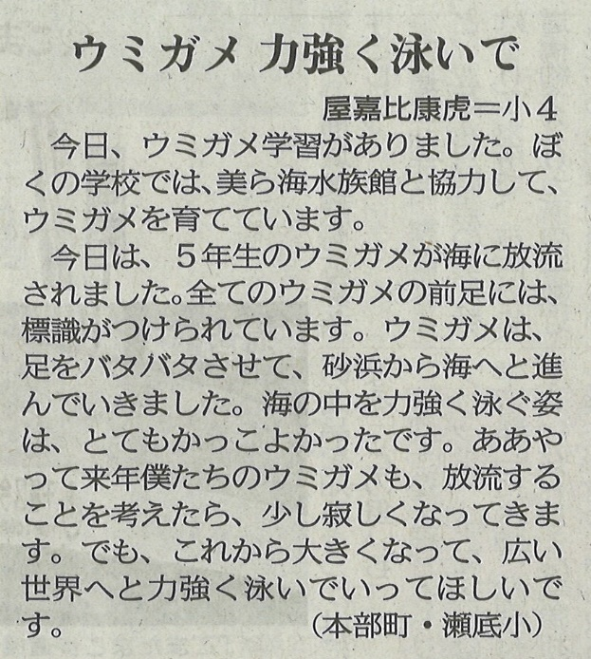

【沖縄タイムス 2022年5月8日（日）掲載】

